报告编号：LM2500-RC-MD-WG05-K01



孔探检测报告

BSI REPORT

共 15 页

(不含首页)

发动机型号： LM2500

发动机序号： LM2500-RC-MD-WG05

|  |  |  |  |  |  |
| --- | --- | --- | --- | --- | --- |
| **发动机基本信息** | | | | | |
| 孔探原因和检查内容 | | 005号机试车后孔探检查 | | | |
| 孔探检测日期 | | 2024年3月1号-8号 | | | |
| **燃 料** | 天然气 | **站 场** | 试验平台 | **动力涡轮样式** | 6级动力涡轮 |
| **TSN/CSN** | 9.5小时 | **TSLR/CSLR** | NA | **TSLI/CSLI** | NA |
| 孔探检测结论和建议：   1. **压气机转子**   **●3级压气机叶片：1件叶盆排气边靠近叶尖区域表面一道轻微划伤，长约9mm；**  **●7级压气机叶片：7件叶盆排气边靠近叶尖区域有一至两道轻微划伤，长约3-10mm；1件叶尖部位排气边边缘1处磕伤大小约0.3mmx0.3mm；**  **●9级压气机叶片:1件叶盆排气边叶尖部位有多道轻微打磨划痕，最长约2mm左右；**   1. **燃烧室**   **●燃烧室无异常；**  **3、涡轮转子**  **●1片：1级高压涡轮叶片进气边叶背面2处涂层脱落大小为9.06mmx5.01mm和7mmx5mm；**  **●1片：1级高压涡轮叶片进气边叶背面1处涂层脱落大小为8.78mmx4.4mm；**  **●18片：1级高压涡轮叶片进气边叶背面叶尖部位有不同程度的涂层脱落，大小约为1mmx2mm~3mmx2mm左右；**  **●3片：1级高压涡轮叶片进气边叶背面有黑色脏污大小约3x3mm大小；**  **●3片：1级高压涡轮叶片排气边叶背面有涂层脱落，大小约2mmx2mm大小；**  **备注：**  **1）孔探仪型号：**  **2）参考标准：** | | | | | |
|  | | | | | |

检测： 审核：

孔探检查位置：

**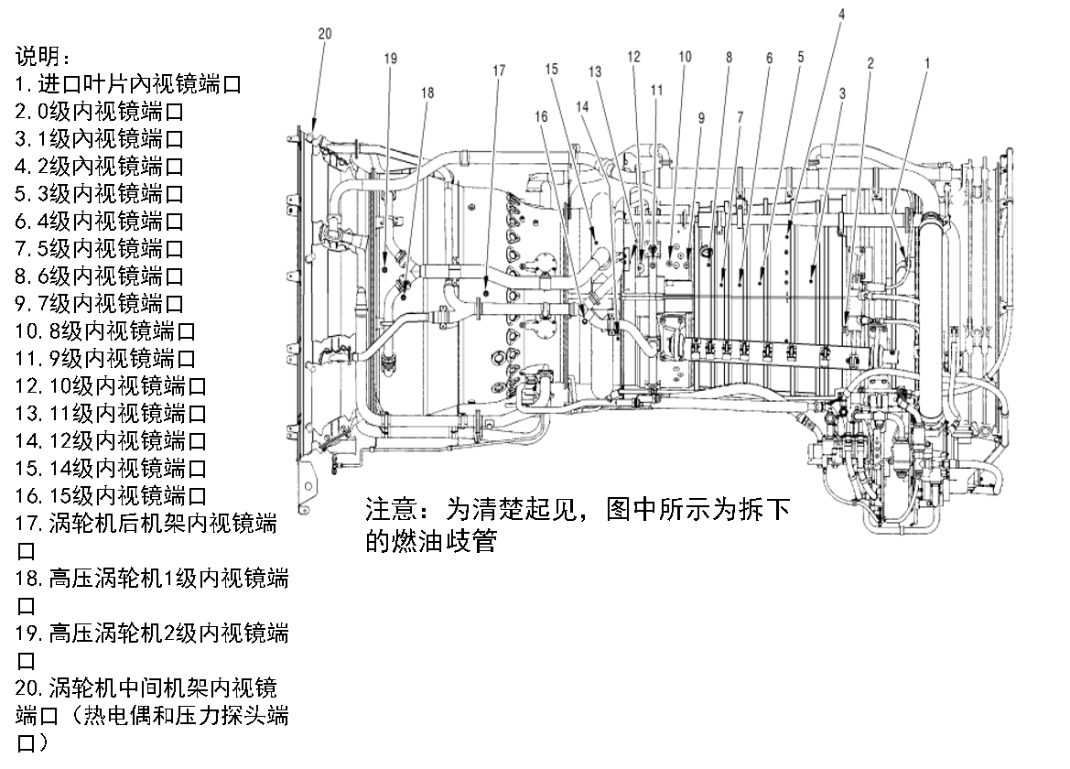**

**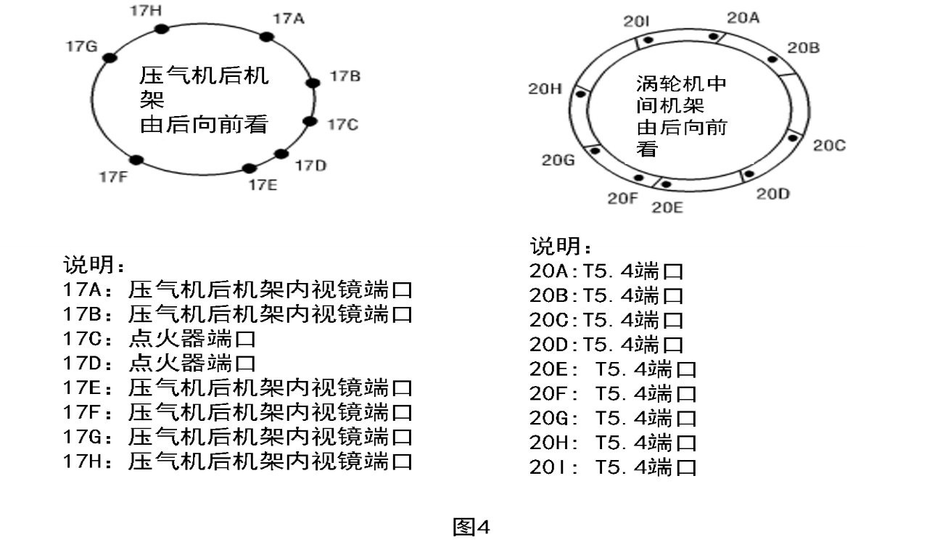**

|  |  |  |  |  |  |  |  |  |  |  |  |  |  |  |  |  |  |  |
| --- | --- | --- | --- | --- | --- | --- | --- | --- | --- | --- | --- | --- | --- | --- | --- | --- | --- | --- |
| 孔探口 | 1 | 2 | 3 | 4 | 5 | 6 | 7 | 8 | 9 | 10 | 11 | 12 | 13 | 14 | 15 | 16 | 18 | 19 |
| 是否孔探 | √ | √ | √ | √ | √ | √ | √ | × | √ | √ | √ | √ | √ | √ | × | √ | √ | √ |
| 孔探口 | 17A | 17B | 17C | 17D | 17E | 17F | 17G | 17H | 20A | 20B | 20C | 20D | 20E | 20F | 20G | 20H | 20I |  |
| 是否孔探 | × | √ | × | × | × | √ | × | × | × | × | × | × | × | × | × | × | × |

此次孔探口执行情况：执行孔探（√），未执行孔探（×）

|  |  |
| --- | --- |
| 影像资料 | |
| **001_00129** | **001_00121** |
| **0级压气机前-叶根** | **0级压气机前-叶尖** |
|  | **001_00130** |
| **0级压气机后-叶根** | **0级压气机后-叶尖** |
| **001_00149** | **001_00139** |
| **1级压气机前-叶根** | **1级压气机前-叶尖** |
| 影像资料 | |
|  | **001_00155** |
| **1级压气机后-叶根** | **1级压气机后-叶尖** |
|  |  |
| **2级压气机前-叶根** | **2级压气机前-叶尖** |
| **001_00191** |  |
| **2级压气机后-叶根** | **2级压气机后-叶尖** |
| 影像资料 | |
| **001_00207** | **001_00197** |
| **3级压气机前-叶根** | **3级压气机前-叶尖** |
| **001_00219** | **001_00211** |
| **3级压气机后-叶根** | **3级压气机后-叶尖** |
| **001_00225** | **001_00223** |
| **4级压气机前-叶根** | **4级压气机前-叶尖** |
| 影像资料 | |
| **001_00237** | **001_00229** |
| **4级压气机后-叶根** | **4级压气机后-叶尖** |
| **001_00247** | **001_00243** |
| **5级压气机前-叶根** | **5级压气机前-叶尖** |
| **001_00257** | **001_00253** |
| **5级压气机后-叶根** | **5级压气机后-叶尖** |
| 影像资料 | |
| **001_00271** | **001_00267** |
| **6级压气机前-叶根** | **6级压气机前-叶尖** |
| **001_00297** | **001_00281** |
| **7级压气机后-叶根** | **7级压气机后-叶尖** |
| **001_00305** | **001_00301** |
| **8级压气机前-叶根** | **8级压气机前-叶尖** |
| 影像资料 | |
| **001_00309** | **001_00307** |
| **8级压气机后-叶根** | **8级压气机后-叶尖** |
| **001_00321** | **001_00313** |
| **9级压气机前-叶根** | **9级压气机前-叶尖** |
| **001_00339** | **001_00333** |
| **9级压气机后-叶根** | **9级压气机后-叶尖** |
| 影像资料 | |
| **001_00349** | **001_00341** |
| **10级压气机前-叶根** | **10级压气机前-叶尖** |
| **001_00357** | **001_00351** |
| **10级压气机后-叶根** | **10级压气机后-叶尖** |
| **001_00363** | **001_00359** |
| **11级压气机前-叶根** | **11级压气机前-叶尖** |
| 影像资料 | |
| **001_00373** | **001_00369** |
| **11级压气机后-叶根** | **11级压气机后-叶尖** |
| **001_00377** | **001_00375** |
| **12级压气机前-叶根** | **12级压气机前-叶尖** |
| **001_00393** | **001_00389** |
| **12级压气机后-叶根** | **12级压气机后-叶尖** |
| 影像资料 | |
| **001_00387** | **001_00383** |
| **13级压气机前-叶根** | **13级压气机前-叶尖** |
| **001_00397** | **001_00395** |
| **15级压气机后-叶根** | **15级压气机后-叶尖** |
| **001_00401** | **001_00399** |
| **16级压气机前-叶根** | **16级压气机前-叶尖** |
| 影像资料 | |
| **001_00497** | **001_00499** |
| **燃烧室** | **燃烧室** |
| **001_00419** | **001_00405** |
| **燃烧室** | **燃烧室** |
| **001_00415** | **001_00413** |
| **燃烧室** | **燃烧室** |
| 影像资料 | |
| **001_00417** | **001_00421** |
| **燃烧室** | **燃烧室** |
| **001_00425** | **001_00431** |
| **涡轮1导前** | **涡轮1导前** |
| **001_00437** | **001_00445** |
| **1级涡轮前-叶根** | **1级涡轮前-叶尖** |
| 影像资料 | |
| **001_00439** | **001_00473** |
| **1级涡轮前-叶尖** | **1级涡轮前-叶尖** |
| **001_00455** | **001_00459** |
| **1级涡轮前-叶尖** | **1级涡轮前-叶尖** |
| **001_00505** | **001_00511** |
| **1级涡轮后-叶根** | **1级涡轮后-叶尖** |
| 影像资料 | |
| **001_00519** | **001_00517** |
| **2级涡轮前-叶根** | **2级涡轮前-叶尖** |